“基于导学单的深度学习研究”之三年级操作课导学单设计与研究

——记冯之刚工作室活动在双流实验小学举行
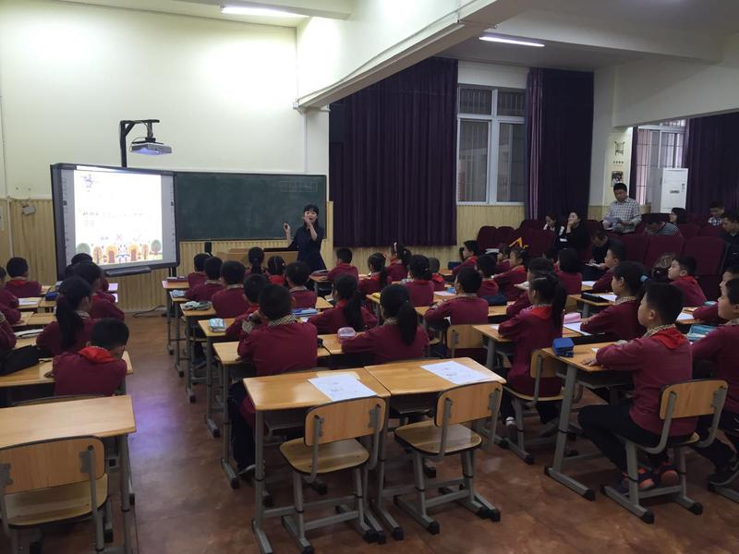

3月11日，双流区“冯之刚工作室”北片区全体成员齐聚双流实验小学，开展工作室常规研修活动。本次活动主题为“基于导学单的深度学习研究——三年级操作课导学单的设计与研究”。

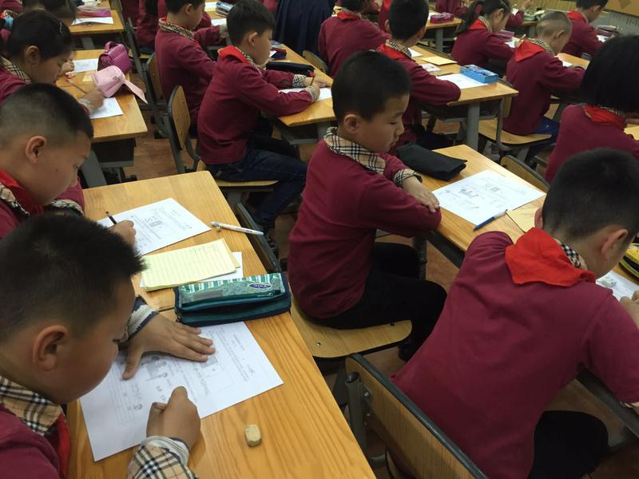

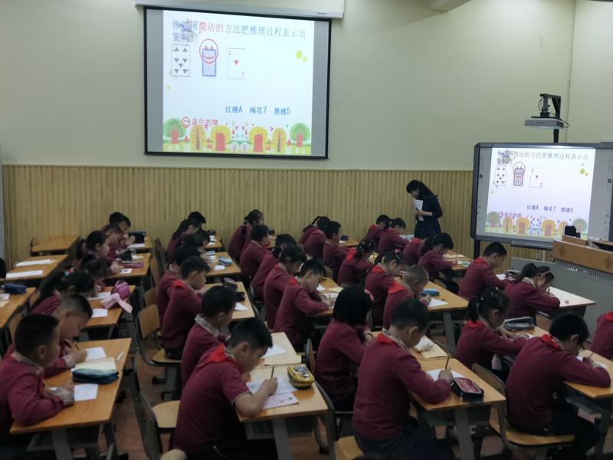

本次活动首先由工作室学员吴小兰执教示范课《有趣的推理》，吴老师从简单推理入手，层层递进。整堂课以游戏情景贯穿始终，充分激发了学生的学习兴趣，让孩子们做中学，乐中学。吴老师善于抓住学生的课堂生成引导学生抓住关键信息，有效掌握推理的方法。

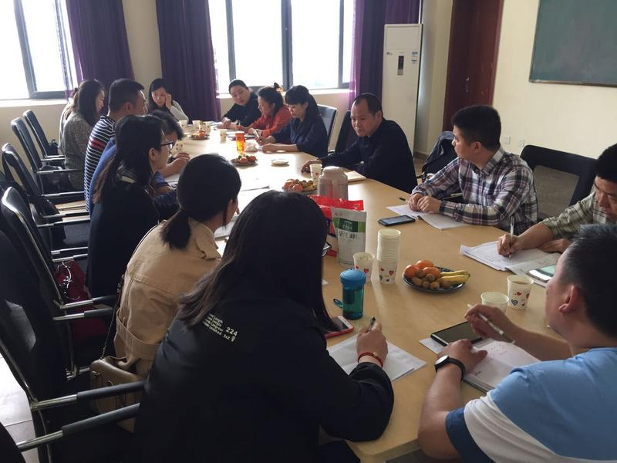

课后，工作室在导师冯之刚的组织下，对本课导学单的设计与使用展开讨论。大家在肯定吴老师精湛教学技术的同时也提出了教学时还可充分放手让学生自主探索推理方法，体会方法多样化的建议。随后，学员们对这节课的教学设计和导学单设计进行了现场修订。

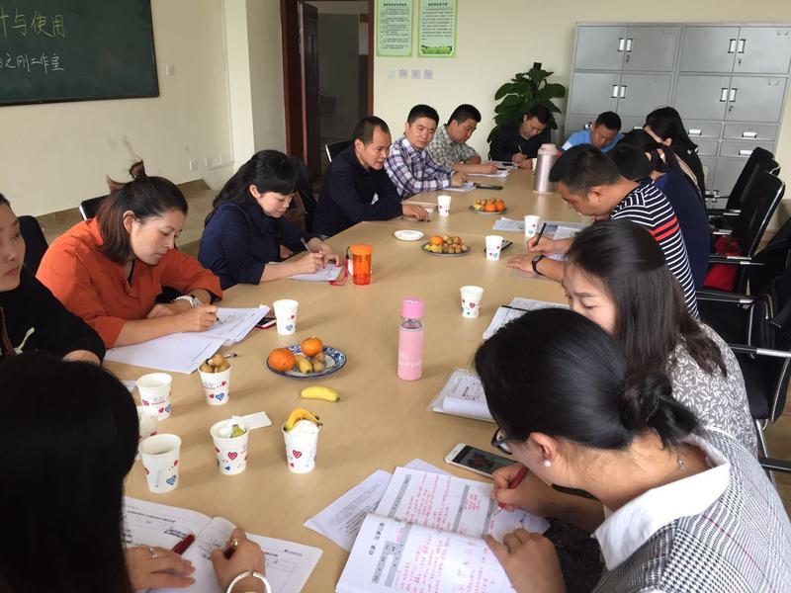

最后，冯老师带领着全体学员共同学习了有关“导学单深度学习”的相关研究；通过学习，让我们深刻认识了“什么是深度学习”、“深度学习的机制”以及“深度学习的引导”等相关知识。

